西城教育研修学院2018－2019学年度第一学期
中学第20周研修活动安排
（2019年 1月 7日—2019年 1月 11日）
政治
1月8日（星期二）上午8:30，在研修学院礼堂，初中政治研修活动。内容：统编《道德与法治》八年级下册教材培训。主讲人：北京市基础教育研究中心 金利老师，请全体初中政治教师参加。（开放对通州的研修活动最多可容纳0人）
体育
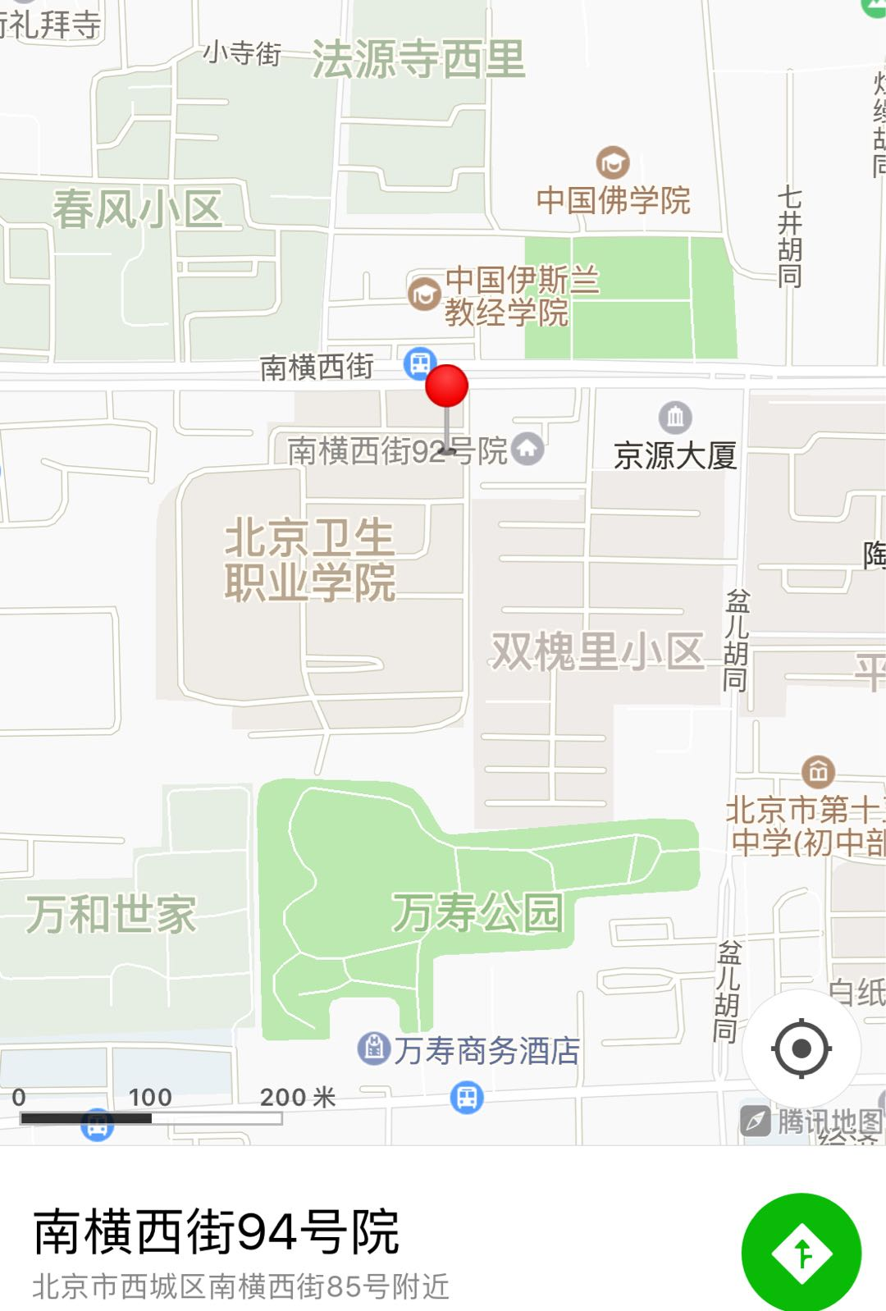
1月9日（星期三）下午1:30，在北京市第一六一中学（南横西街94号院，原北京卫生职业学院），初中体育教师足球课例研修活动（七）。内容：足球课例微格说课，主讲人：各组做课教师。请以下老师准时参加。
姓名 | 学校
宋满星、王泽键 | 北京市第三十五中学
田丰硕 | 北京市第七中学
何超 | 北京市第八中学
陈锋、周帅 | 北京市第三十一中学
赵建军 | 北京市第四中学
孙涛波、闫宁 | 北京市第四十四中学
续飞 | 北京市第一五九中学
井超、王烨 | 北京市西城外国语学校
寇志勇 | 北京市第十三中学分校
张弢、付冠奇 | 北京市三帆中学
郭乐 | 北京师范大学实验二龙路中学
陈涛 | 北京市鲁迅中学
袁帅、李政慧、田立华 | 北京市第一六一中学

中学心理
时 间：2019年1月11日（星期五）上午8：30—11:00
地 点：：北京西城教科院（西四北五条甲1号）二楼207
内 容：课例研究总结——本学期课例研究的收获与感悟
参加人：课例小组成员
请以下老师安排好工作，准时参加！
4中原琳、7中张雯、7中曾于秦、8中何静、35中董艳菊、35中刘玺儒、35中田园、35中郝乐奇、35中夏可欣、39中白丽辉、56中洪思源、159中解妍、三帆中学张静、实验二龙路中学宋飞、外事学校王晓丽.

